Человек и мир (3 класс )
Учитель высшей квалификационной категории Степанова Наталья Геннадьевна
Тема: Значение леса (урок-путешествие)
Цели:
Закрепить знания детей о растениях и животных леса.
Сформировать у учащихся представления о роли леса в природе и жизни людей.
Сформировать у учащихся представления об охране леса.
Развивать мышление, речь, внимание, умение сравнивать и делать выводы
Совершенствовать санитарно-гигиенические навыки.
Воспитывать чувство любви к Родине, природе, содействовать экологическому воспитанию учащихся
На доске – картина с изображением леса ,маршрут путешествия с названиями станций «Зелёный друг» ,Лесная аптека» ,Лесные жители», «Жалобная книга» ,Научная»,»Мудрая сова» , «Экологическая» , плакаты на экологическую тему , заранее подготовленные учащимися.
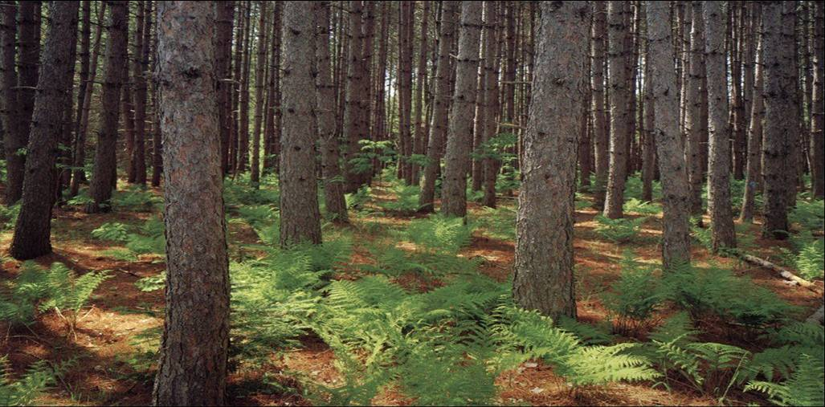
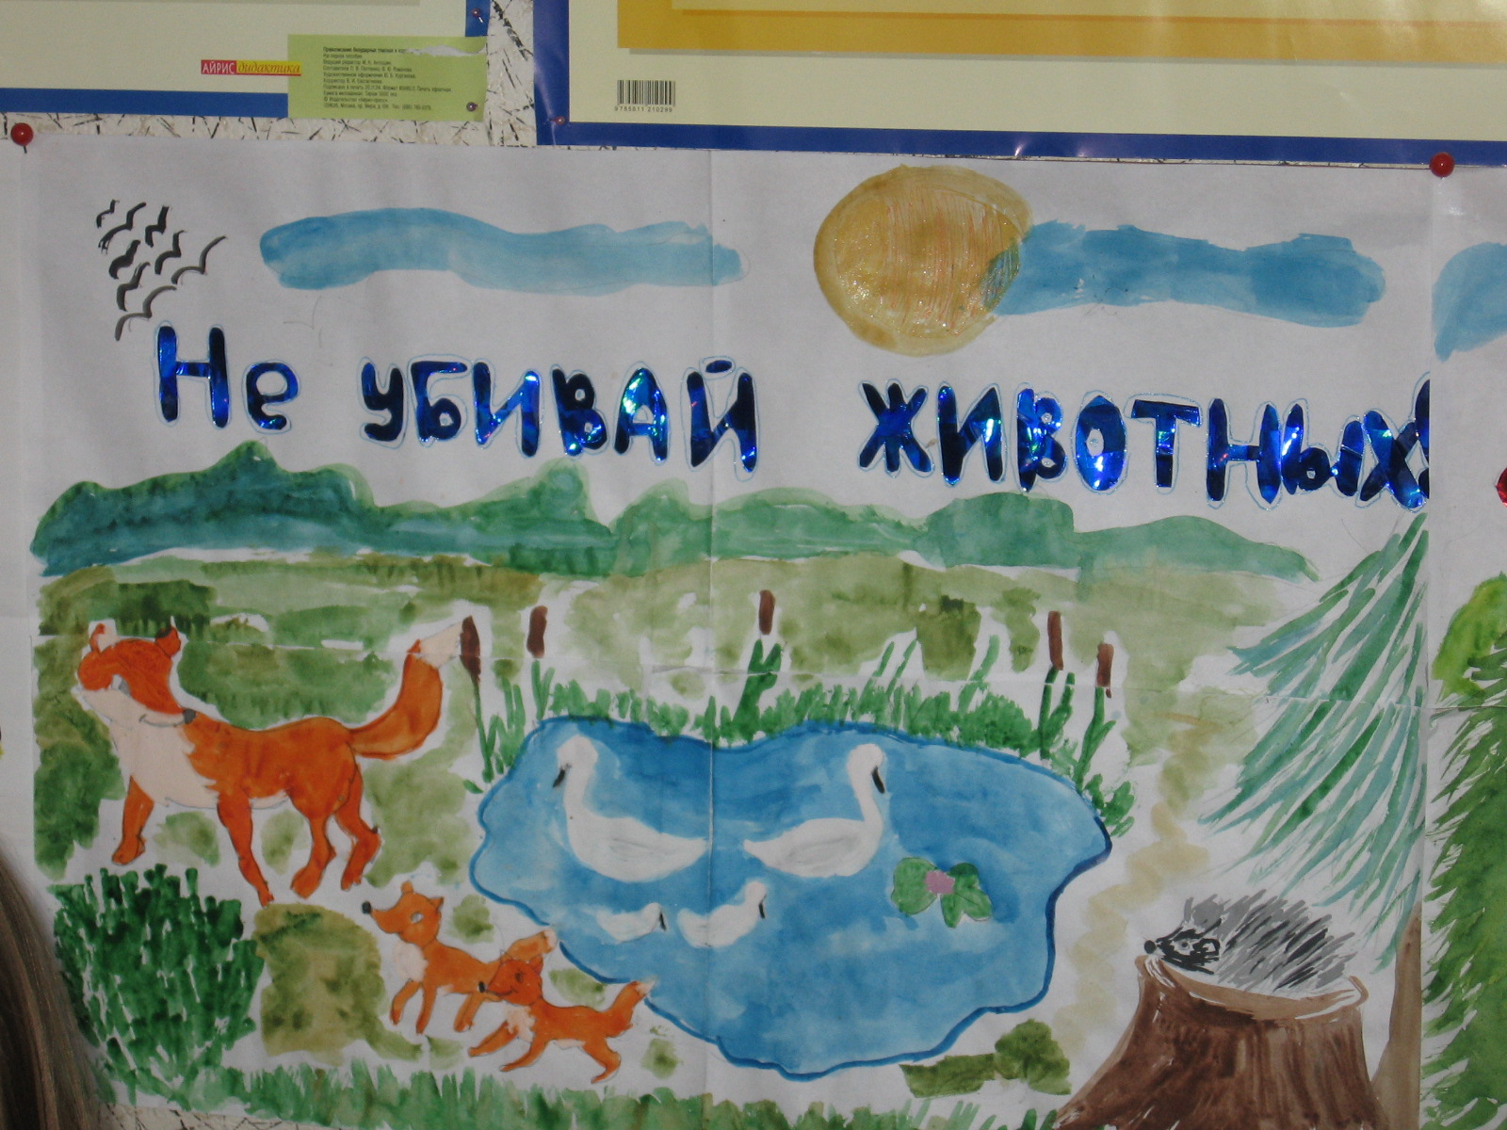
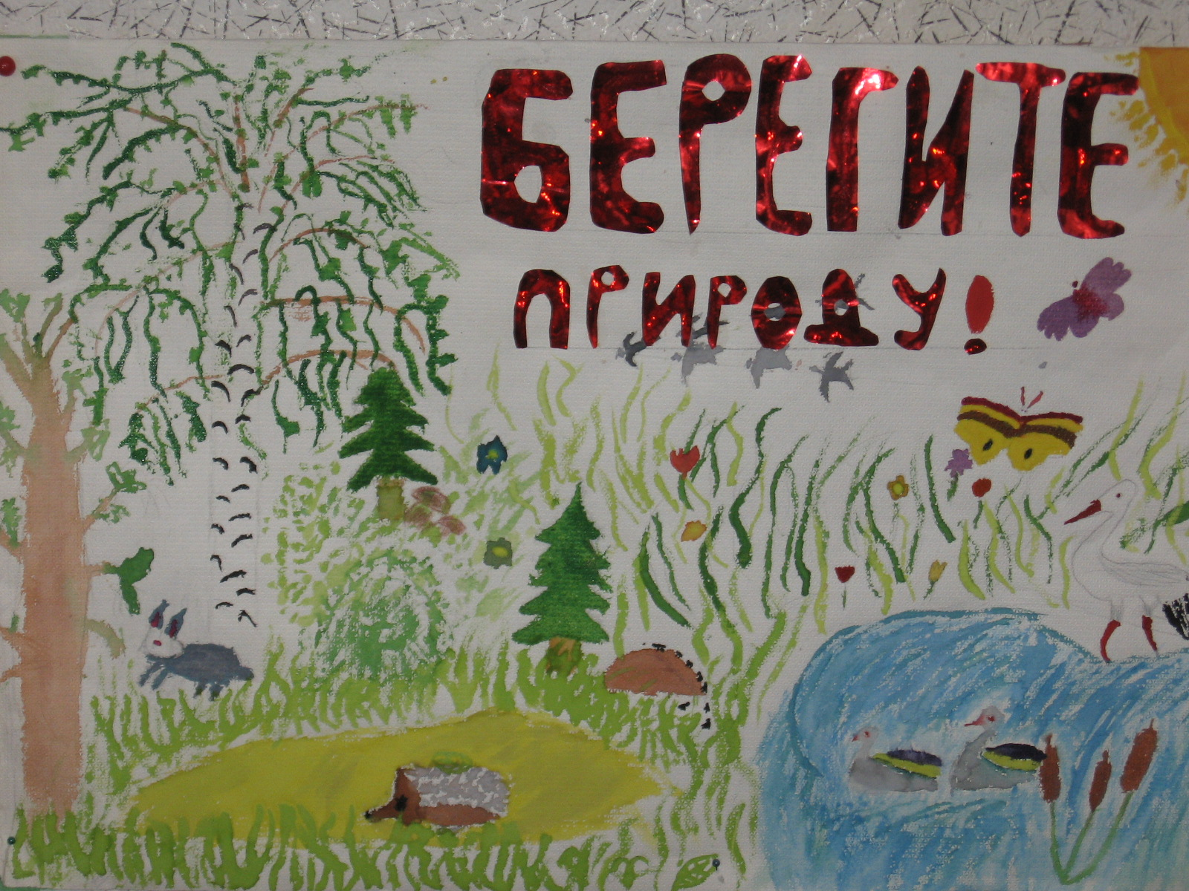
Ход урока
Ход урока

1.Организация класса.
Дети, пусть вас гости не пугают,
Здесь нам стены помогают.
Все, кто здесь сидят – друзья,
И бояться их нельзя.
Мы волнуемся, конечно,
День сегодня необычный.
Но урок начать пора,
Всем ни пуха, ни пера.

-А давайте-ка оставим наш класс и отправимся на прогулку.
– Идем? Но куда?
Есть у меня зеленый друг,
Веселый друг, хороший.
Он нам протянет сотни рук
И тысячи ладошек.
-Вот как о лесе писал Л. Леонов: “Давно пора бы воздать хвалу, какой заслуживает этот милый дед, старинный приятель нашего детства, насмерть стоящий воин и безотказный поставщик сырья, кормилец рек и хранитель урожаев”.
-Ребята, как вы думаете, нужен ли человеку лес? Почему?
-Что дает лес человеку? Какое он имеет значение?

Проблема урока. Почему мы с лесом дружим? Для чего он людям нужен?
-Все сказанное вами верно, но теперь давайте обобщим наши знания, и, кроме того, я расскажу вам то, что вы еще не знаете.
-А теперь соберите из букв слово, узнаем, кто же поведет нас на прогулку? (лесовичок) Итак, в путь!
-Постойте-постойте, я, лесовичок, хочу узнать, можно ли вас пускать в лес, знаете ли вы правила поведения в лесу?
Экологический светофор
– Давайте вспомним ребята “Правила поведения в лесу”. Можно ли:
-ломать ветки деревьев, кустарников;
-ловить бабочек и стрекоз;
- уничтожать лягушек жаб;
- подходить к птичьим гнездам;
- ходить по тропинкам
-уносить из леса детёнышей зверей
- шуметь и громко разговаривать
-срывать цветы

Лесовичок: – Я доволен, правила вы знаете. А выполняете ли вы их? Тогда я рад пригласить вас в “Лесное царство”.

Cтанция «Зелёный друг»
-Сейчас мы послушаем сообщения ребят о растениях леса.
Берёза
Зелена, а не луг, бела, а не снег, кудрява, а не человек. (Береза).
В нашем лесу растет единственное в мире дерево с белой корой. Чудо с белой корой объясняется тем, что в коре этого дерева есть особое вещество – бетулин, которое и окрашивает кору. Если в жаркий день дотронуться до ствола, он будет прохладным, так как белый цвет отражает солнечные лучи.
Когда не было бумаги, люди писали на берестяных грамотах и до сих пор лечатся отваром из березовых почек. Может расти на заболоченных и сухих почвах. Первой заселяет пожарища, вырубки и пустые места
Из березы народные умельцы делают красивые и полезные вещи для домашнего хозяйства . Живет береза до 150 лет.

Осина
-Ребята, а вы знаете, какое дерево в лесу все время переодевается?
Что за дерево стоит – ветра нет, а лист дрожит? (Осина)

Налетит ветер и зеленые листья станут серовато-серебристыми. Кажется, что дерево переоделось. Осина часто бывает гнилой. Вот и боится она, что выкинут ее из леса. А когда подует ветер она совсем испугается и переоденется, как будто хочет, чтобы ее не узнали – но это выдумка. А на самом деле: черешки ее листьев – длинные, поэтому листья на сплюснутых черешках очень неустойчивые и дрожат. Живет осина 80-100 лет.

Липа
-Какое дерево самое сладкое? (Липа).
Липа – лучший медонос. Липовый мед считается одним из лучших. Липа с глубокой древности известна в медицине. Заваренные в виде чая цветки липы – хорошее средство при простуде, из цветков готовят полоскание при ангине, а также припарки при нарывах.
Древесина липы очень удобная для обработки. Липа издавна считалась полезным деревом. В Древней Руси она широко использовалась человеком на различные бытовые нужды. Из ее коры получали лыко, необходимое для плетения лаптей, изготовления мочалок. Из мягкой липовой древесины–делали ложки, миски, скалки, веретена. Липу сильно истребляли на различные хозяйственные цели, и поэтому сейчас ее в лесах стало меньше, чем прежде.
Учитель: Сейчас кора липы идёт не на лапти, а на изящные коврики, удобные лукошки для заядлых грибников.
Это дерево полезно не только для человека, но и для самого леса. Летом в липовом лесу мало сухих листьев на почве. Дело в то, что они, в отличие от листьев дуба, быстро перегнивают. В опавших листьях липы содержится много нужного растениям кальция. Они представляют собой как бы своеобразное удобрение, улучшающее питательные свойства почвы в лесу. Если липа растет вместе с сосной, сосна развивается лучше, чем в чистом насаждении.
Дуб
Дуб – растет очень медленно, но зато живет до 1000 лет и более. В наших лесах нет дерева мощнее дуба. Дуб не гниёт в воде, и его древесина ценится. Кора его содержит лекарственное вещество, а для животных дуб – настоящая кормушка.
Ель
Ель – обычно растет на влажных местах. В густых ее ветвях находят себе жилье многие животные. Ель называют музыкальным деревом. Ее древесина используется для изготовления гитар, скрипок, пианино. Еще из нее делают бумагу.
Сосна
Сосна – прекрасное витаминное дерево. Очень хорош и красив сосновый бор! Точно высокие свечи возвышаются сосны над головой. В сосновом лесу хорошо и легко дышится. Смолистые вещества убивают микробы. В сосновых лесах много ягод и грибов.

Мать – и – мачеха..
Ещё лютуют морозы и только появились проталинки, а мать – и - мачеха уже показала свои золотистые цветы. Укутанные тёплыми волосками, они превосходно чувствуют себя. Когда пригревает солнце, цветы распускаются, расправляются. Но если ожидается мороз, холодная весенняя непогодь, сразу прячутся в пушистый воротник, который сохраняет нежные лепестки от стужи. В народе по цветам мать – и - мачехи определяют погоду.
Странное название этого растения породило много сказок и легенд примерно одного содержания.
Счастливо, согласно жила семья, покуда не заболела, а потом не умерла мать. Ссутулился хозяин дома, затихли песни и радостные игры у ребятишек. Соседка, вдова молодая, ловко вошла в доверие и перебралась в осиротевший дом новой женой. С виду вроде бы всё хорошо: дети ухоженные, муж доволен. Но стали замечать люди, что жизнь в семье будто замерла. Мачеха говорит тепло, а холодом веет, проведёт рукой по волосам – словно репей насажает. Как пригрело весеннее солнце, младшая дочь от тоски стала на косогор к речке бегать, слёзы выплакивать. Как-то раз подняла голову, а у ног цветочек жёлтенький расцвёл. В тот день навсегда исчезла мачеха, след простыл. А цветок каждую весну появляется. Посмотрит, хорошо ли детям, и снова пропадёт. На его месте летом листья вырастут, сверху холодные, а снизу тёплые, мягкие.
Викторина.
-Почему дрова, заготовленные зимой, горят лучше? (Дерево зимой “спит” и не впитывает влагу).
-Какое дерево называют “спичечной королевой”? (Осина).
-Какое дерево называют северным виноградом? (Рябина).
-Какое дерево дает сладкий ароматный сок? (Береза).
-Мы с вами сейчас разделимся и продолжим наше путешествие по группам. Каждая группа получает своё задание , выполняет его и мы встречаемся на привале.

Остановка «Лесные жители»
1 группа
Разгадать кроссворд
Выбрать животных ,которые водятся в белорусских лесах, наклеить на лист

Ж
И
Т
Е
Л
И
Л
Е
С
А
1
3
4
5
6
⁸
⁹
¹⁰
2
7

Не портной, а всю жизнь с иголками ходит.
Кто на себе свой домик носит?
Под землёю он живёт, роет норы умный … .
Кто на зиму ягоды и грибы сушит?
Он голодный в лесу бродит, и на всех он страх наводит.
Днём он спит, а ночью летает, и мышей всегда пугает.
Кто весной сбрасывает свои рога?
Кто полгода живёт без обеда?
Рыжая, с пушистым хвостом, живёт в лесу под кустом.
Кто бежит задними ногами вперёд?
«Жалобная книга природы”
Я - самое трудолюбивое насекомое. Ни минуты не могу сидеть без дела. За 1 день уничтожаю до 300000 вредных насекомых. Но дети часто разрушают моё жилище палками. А, ведь мне очень больно. Пожалейте меня, я ведь приношу пользу. (Муравей)
Мы – первая зелень и за это нас ломают. Ломают все, кому не дорог лес. Мы даже боимся распуститься. А чего хорошего, всё равно сломают. А ведь мы так красиво цветём, а как вкусно пахнем… А какие у нас вкусные ягоды. (Черёмуха)
Я представитель семейства рептилий. Очень подвижна, могу изменять направление своего бега. За это меня прозвали прыткой. Мальчишки часто ловят меня и сажают в банку. А кому понравится в банке. Если я хочу убежать от врагов, то отбрасываю свой хвост. (Ящерица)
4. Ох, и не любят же меня люди! Голос, видите ли, мой не нравится и глаза, говорят у меня некрасивые. Считают, что беду приношу. Если бы не я, пришлось бы иногда некоторым сидеть без хлеба. Так вот, подумайте хорошенько, обижать меня или любить надо? (сова)
- А какую пользу она приносит?
Сова за лето убивает до 1000 полевок, которые способны уничтожить 1 тонну зерна.
В Красную книгу занесено 65 видов птиц, по вине человека.
Физкультминутка
Когда называю деревья – подпрыгнуть, кустарники – присесть, травы – наклониться.
Липа, дуб, шиповник, осина, кислица, берёза, ель, подорожник, сосна, калина, иван-чай, клён, черёмуха, зверобой, чистотел.
Летает - не летает
Сова, барсук ,ворон .заяц .белка ,стрекоза , муравей ,медведь .сорока .зубр .королёк,рысь .иволга .тетерев.

Станция «Лесная аптека»
2 группа
Заполнить газету.
1.Отгадать загадки , соединить с отгадками.
2.Что узнали о пользе этих растений?
3.Составить памятку по сбору лекарственных растений
4.Прочитать стихотворение

В роще вырос можжевельник
И в тени его ветвей
Появился муравейник
Поселился муравей.
Он из дома спозаранку
Выбегает с веником,
Подметает всю полянку
Перед муравейником.
Замечает все соринки,
Начищает все травинки,
Каждый куст, каждый пень,
Каждый месяц, каждый день.
А однажды Муравьишка
Подметал дорожку.
Вдруг упала с ёлки шишка
Отдавила ножку.
От волнения сова
Перепутала слова.
Где же “Скорощь помая?”
Где же помощь скорая?
Спасите насекомое.
Звери бросились гурьбой
Все лесные витамины
От брусники до малины
Принесли ему друзья.
Ведь зелёная аптека
Лечит даже человека.
А не только муравья!
Какими лекарственными растениями лечили муравья? (Перечислить растения, показать).
– Что же называют “зеленой аптекой”?
Загадки
Лекарь вырос у дороги
Он больные лечит ноги.
(Подорожник – лечит ранки, порезы, средство от желудочных болезней).
Стоят кругом сестрички:
Желтые глазки – белые реснички.
(Отваром ромашки полощут горло)
Был цветок как медок молодым,
А когда постарел, стал как дым.
(Одуванчик. Помогает тем, у кого плохой аппетит).
Ты растение не тронь – жжется больно, как огонь.
(Крапива – останавливает кровь, отваром моют голову).
Растение видное, а название обидное.
(Лопух).
Белые горошки на зеленой ножке.
(Ландыш – сердечные капли)..
Какое болотное растение можно использовать вместо йода и ваты, от ожогов? (Мох.)
На розу он похож,
Разве что не так хорош,
Но зато его плоды
Всем пригодны для еды. (Шиповник.)

Памятка “Как собирать лекарственные растения”.
1. Собирать лекарственные растения можно только в тех местах, где их много. Часть растений нужно обязательно оставлять в природе!
2. Растения собирают в сухую погоду, когда уже исчезла роса. Надо следить, чтобы на растениях не было пыли и грязи.
3.Нельзя собирать лекарственные растения вдоль дорог, на улицах городов. В этих растениях накапливаются вредные вещества, которые выбрасывают в воздух автомобили.

3 группа
Станция «Мудрая сова»
1.Собрать из слов пословицы ,наклеить на листы бумаги.
2.Объяснить их смысл

Рощи да леса – всему миру краса.
Много леса – не губи, мало леса – береги.
По лесу ходи – под ноги гляди.
Лес и вода – брат и сестра.
Всё прекрасное на земле от Солнца . а всё доброе- от человека.

Ученик читает стихотворение «Не рвите цветы»
В первый тёплый день весенний в лес пошли Марина с Сеней.
Дети видят вдруг цветы небывалой красоты.
“Посмотри сюда, Марина! Что за чудная картина!
Прямо около снегов здесь полянка из цветов!
Посмотри, они какие –нежные и голубые!
Соберу - ка я букетик: Завтра будет женский праздник.
Маме дам цветочки эти, что я – не мужчина разве?
Я и бабушке готов подарить букет цветов!
И тебе, как младший брат, подарить их буду рад!
Посмотри сюда, Маринка! На цветок легла снежинка!
Вижу в первый раз такое чудо дивное лесное!”
“Сеня! Больше рви цветочков! Ты пройдись везде по кочкам!
Подожди, я прибегу и с цветами помогу!”
Дети тщательно и рьяно обобрали всю поляну.
Тут приходят зайчики, прибегают белочки.
И ругают мальчика, объясняют девочке:
“Ну, зачем вы, детвора, все подснежники сорвали?
Мы вчера, позавчера на поляну любовались!
Как росли красиво тут синие цветочки!
А сегодня здесь растут лишь пеньки да кочки!
Знайте, трепетный подснежник очень тонкий, хрупкий, нежный.
Это – редкий вид, и он в книгу Красную внесён.
Если рвать цветочки эти будут взрослые и дети,
Не увидим их совсем мы нигде на белом свете!
Никогда из первоцветов вы не делайте букетов!”
Огорчился очень Сеня, смотрит он на свой букет.
Это не букет, а веник, красоты в помине нет!
“Жаль, поникли все цветочки! – Сеня молвит со слезами. -
И пропал подарок маме!” Никогда Марина с Сеней
Тот букетик не забудут, и подснежников весенних
Больше рвать они не будут!
Физкультминутка
Дети по лесу гуляли,
За природой наблюдали.
Вверх на солнце посмотрели
И их лучики согрели.
Бабочки летали,
Крыльями махали
Дружно хлопаем,

Станция «Научная»
Что даёт лес( работа в группах)
Каждая группа получает задание на карточках .Нужно прочитать , обсудить прочитанное в группе и поделиться о том ,что узнали с со всем классом.

* дары леса
Всё, что вокруг тебя, — из леса. Стул, стол, кровать, шкаф, этажерка, тумбочка. Книжная полка и книжки на ней. Пенал, карандаш, тетради. Крыльцо, забор, скамейка. Весло, лодка, удочки. Балалайка, гитара, скрипка.
А ещё варенье! Земляничное, малиновое, черничное. И брусничная вода, и клюквенный морс! Грибы: сушёные, солёные, маринованные! А орехи!
Вспомни, что ещё дарил тебе лес?
Целебную воду лесных родников и целебный воздух! Целительную тишину, прохладу и тень! Лесные секреты и тайны, что на каждом шагу! И тысячи птичьих песен! Запахи тысяч цветков!

*лес — «лёгкие» Земли
Лес — это “кислородный цех”, “легкие планеты”, “зеленое золото”.
Одно дерево средней величины за 25 часов даёт столько кислорода, сколько необходимо для дыхания трех человек.
Без кислорода нет жизни. Без пищи человек может обходиться несколько недель, без воды — несколько дней, а без воздуха погибает через несколько минут. Весь запас кислорода на Земле давно бы закончился, если бы его запасы не пополнялись благодаря зелёным листьям.. Растения дают кислород, а значит, и жизнь. Леса — настоящая фабрика кислорода Поэтому так легко и глубоко дышится в лесу ,где миллиарды крошечных зелёных «фабрик» насыщают воздух кислородом,

*лес-защитник почвы
Знаешь ли ты, что каждый километр уничтоженного леса вызывает гибель километра плодородной земли?
Уничтожение лесов ведёт к высыханию земли. Лес задерживает влагу. Снега тают в лесах гораздо медленнее, чем в безлесных местах. Талая вода спокойно просачивается в глубину почвы. Потом лес медленно и равномерно отдаёт эту влагу окрестным полям и рекам.
Лес снижает скорость ветра и тем самым препятствует выдуванию и развеиванию почв. Сажают даже лесополосы, которые предотвращают выдувание почвы.

*лес — фильтр
В крупных городах, где много заводов и фабрик, огромное значение имеют зеленые насаждения , парки.
Лес — настоящий фильтр, очищающий воздух от пыли, копоти. Пыль оседает на листья, а потом дождями смывается на землю.
Лес улавливает пыль. Например, 1 гектар елового леса задерживает 30 тонн пыли.
Кроме того, листья многих деревьев выделяют в воздух особые вещества — фитонциды. От них погибают болезнетворные микробы. Защищая человека, деревья нередко гибнут сами.

*круговорот воды
Огромна роль леса в круговороте воды в природе. “Лес и вода — брат и сестра”, — говорит народная пословица.
Лес поддерживает полноводность рек, ручьев, водоемов, смягчает и увлажняет климат прилегающей местности.

3.Чтение статьи учебника “Значение леса»
— Откройте учебник на странице 60. Прочитайте статью “Роль леса в природе и жизни людей”. (Дети читают статью про себя).
— Что нового вы узнали о значении леса?

Коллективная работа.Составление плаката«ЗНАЧЕНИЕ ЛЕСА»
Дом для растений, животных, грибов
Защитник воздуха, водоемов, почв
Место для охоты человека
Источник ягод, грибов, лекарственных растений
Источник древесины
Источник красоты

Станция «Экологическая»
“Красная книга”
Учитель (показывает “Красную книгу”): Эта грустная книга с каждым годом становится всё толще. Многих животных и растений, занесённых в неё, увидеть можно только на картинке.
- Неужели наступит весна без пения птиц, лето – без цветов, а осень без грибов? Эти растения и животные могут навсегда исчезнуть, если мы не будем их охранять. А для этого нужно учиться культурно вести себя в природе.

Рассказывает подготовленный ученик.
Красная книга состоит из цветных страниц.
Чёрные: На чёрных страницах списки тех, кого мы уже никогда не увидим, кто уже вымер.
Красные: На красных страницах записаны особо редкие и исчезающие растения и животные.
Жёлтые: На жёлтых страницах те растения и животные, количество которых быстро снижается, которым грозит “переселение” на опасные красные страницы.
Белые: На белых страницах записаны те животные, которые до сих пор мало изучены, места их обитания труднодоступны или точно не установлены.
Зелёные: На зелёных страницах – самых обнадёживающих – те животные и растения, которых удалось сохранить, спасти от вымирания.
Идея Красной книги – спасти животный и растительный мир.
Тайны природы
1. Чтобы зацвел ландыш, после того, как семечко попало в землю, надо 10 лет.
2. За последние 100 лет с лица Земли исчезли 150 видов птиц.
3. На одного человека в год приходится 300 кг мусорных отходов.
4. Быстрее всего исчезают крупные животные. Каждые 15 мин исчезает 1 вид.
5. Апельсиновая корка проплавает в воде 6 месяцев, бумага – 3 месяца, а пластиковая бутылка – не разложится никогда. Этот мусор угрожает жизни животных.

Составление схемы « Беды леса»
—А теперь мы с вами поговорим о бедах леса, о том, что может погубить лес.

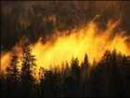

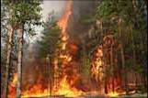

Пожары
— Как вы думаете, какая самая страшная беда для леса, которая может совсем уничтожить его? (пожар)
—Огонь — страшный враг леса. После пожара остается на долгие годы безжизненная и мрачная пустыня, где на многие километры лежат обугленные трупы деревьев.
Недаром говорят: “1 дерево — 1 млн. спичек, 1 спичка — млн. деревьев”.
А теперь послушайте о том, как в лесу заживает ожог
“Восстановление растительности на месте ожога происходит постепенно. Первыми на обгорелой почве поселяются мхи. На следующий год, после того как растает снег, на кострище появляются первые травы. Среди них первенство обычно принадлежит кипрею, в народе его называют иван-чай. Активно заселяет такие места мать-и-мачеха.
Несколько позже появляются здесь и всходы деревьев — козьей ивы, березы, осины, ели, сосны и некоторых других видов
Как правило, из деревьев сохраняются лишь всходы ивы и ели. Из трав — новоселов старожилом становится мать-и-мачеха. Ей удается пережить почти всех своих соседей, с которыми она начинала восстановление сожженной территории. В конце концов бывшее кострище вновь обретет зеленый покров, где будут господствовать типично лесные растения”.
Вырубка леса

В любой чащобе
Лишних нет деревьев,
И даже если вырубить кусты,
То и тогда леса лишатся древней,
Естественной и дивной красоты..
-Как вы думаете, по какой еще причине сократилась площадь леса? (из-за вырубки леса).
-Для чего вырубают лес?
А как можете вы сберечь лес от вырубки? (собирать макулатуру).

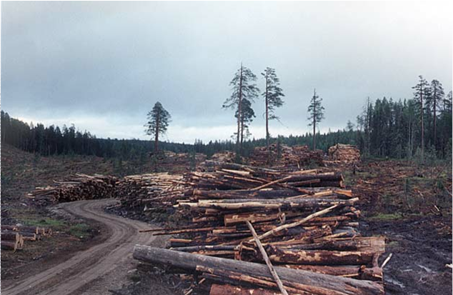

Охрана леса

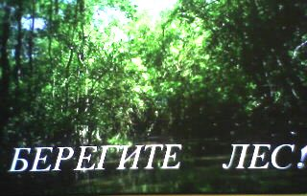

-Какие существуют способы охраны леса от пожаров?
-Какие существуют способы охраны леса от вырубок? (высевание семян )
-После пожаров, вырубок в лесу остается много пустынных, голых мест.Как искусственно можно возобновить лес? (производят посадки и посевы леса)
Заповедники, заказники
-Что создает человек для охраны леса, животных леса? (заповедники, заказники)
Заповедник — это особо охраняемая территория или акватория, полностью изъятая из хозяйственного использования с целью сохранения всего природного комплекса, т.е. здесь запрещены все виды деятельности человека. Посещение заповедника возможно только по особому разрешению.
Заказники открыты для всех. Но здесь нельзя оборудовать стоянки отдыха, ставить палатки, разжигать костры, ездить на машинах и мотоциклах, гулять с собакой, кричать.
А в охотничьих заказниках также запрещается охота на какие-либо виды животных. Когда цель достигнута, их численность восстановлена, запрет на охоту снимается, т.е. заказник ликвидируется. Он организуется в другом месте, где есть такая необходимость.
4.Закрепление
-Почему леса называют “легкими планеты”, защитниками водоемов и почв?
-Что значит использовать лес по-хозяйски?
-Назовите растения и животных леса, нуждающихся в особой охране.
-Что нового о правилах поведения в лесу вы узнали на уроке?
-О чем нужно помнить, чтобы не допустить лесного пожара?
-Как вы думаете, почему некоторые люди не выполняют правил поведения, находясь на природе? Как добиться, чтобы все относились к природе бережно?

5.Самостоятельная работа
— А теперь я проверю, насколько хорошо вы усвоили тему. На столе у каждого из вас лежит листок с рассказом на экологическую тему “Поездка в лес”. Прочитайте внимательно рассказ и подчеркните карандашом ошибочные действия ребят. Листочки сдать.
В воскресенье мы всем классом поехали в лес.
Веселой музыкой мы оповестили лес — мы прибыли! Дни стояли жаркие, сухие, но в лесу жара не так ощущалась. Знакомая дорога привела нас к березовой роще. По дороге нам часто попадались грибы — белые, подберезовики, сыроежки. Вот это урожай! Кто срезал упругие ножки грибов, кто выкручивал их, а кто и вырывал. Все грибы, которые мы не знали, сбивали палками.
Привал. Быстро наломали веток и разложили костер. Заварили в котелке чай, закусили и пошли дальше. Перед уходом из рощи Петя выбросил банки и полиэтиленовые мешки, сказав: “Микробы все равно их разрушат!” Горящие угли костра подмигивали нам на прощанье. В кустах мы нашли гнездо какой-то птицы. Подержали теплые голубоватые яички и положили их обратно. Солнце все выше поднималось над горизонтом. Становилось все жарче. На лесной опушке мы нашли маленького ежика. Решив, что мать его бросила, взяли его с собой — в школе пригодится. Постепенно начали набегать тучи, стало темней, засверкали молнии, загремел гром. Пошел довольно сильный дождь. Но нам было уже не страшно — мы успели добежать до одиноко стоящего дерева и спрятались под ним.

Оживленные мы шли на станцию, перепрыгивая лужи. И вдруг поперек дороги проползла змея. “Это гадюка”, — закричал Петя и ударил ее палкой. “Это не гадюка, — тихо сказала Маша, — это уж”.С охапкой луговых и лесных цветов мы пошли к станции”.

Итог урока.Рефлексия
Выставление отметок.
Домашнее задание.
Д/з - стр. 60-61,написать памятку: “Как вести себя в лесу”; нарисовать одно растение, занесенное в Красную книгу

